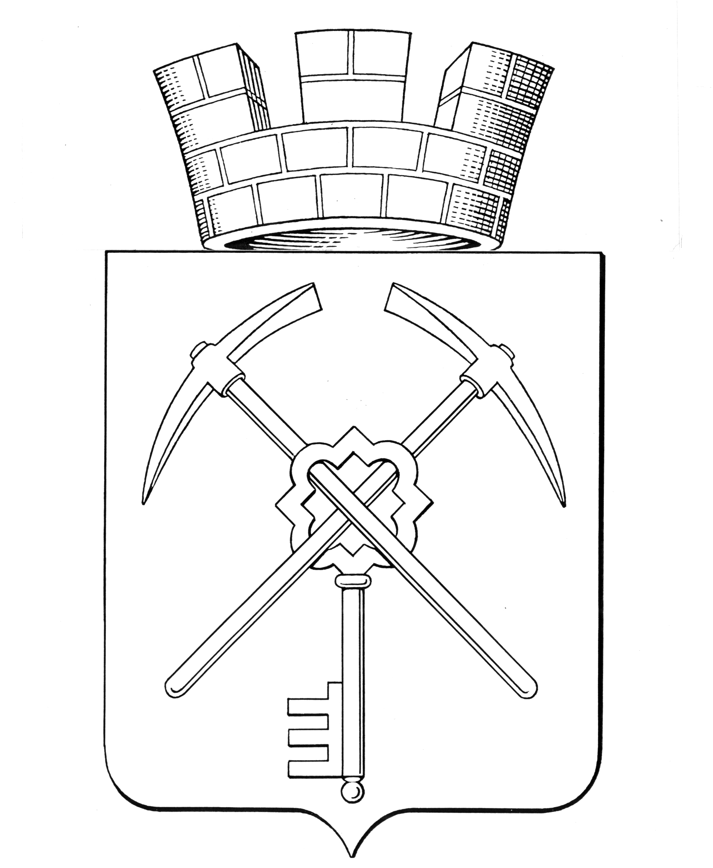

Тульская область

муниципальное образование город Щекино Щекинского района

СОБРАНИЕ ДЕПУТАТОВ

РЕШЕНИЕ
14 июня 2023 года | № 69-311

Об утверждении перечня имущества, передаваемого из собственности муниципального образования Щекинский район в собственность муниципального образования город Щекино Щекинского района

В соответствии с Федеральным законом от 06.10.2003 № 131-ФЗ «Об общих принципах организации местного самоуправления в Российской Федерации», Положением «О порядке управления и распоряжения собственностью муниципального образования город Щекино Щекинского района», утвержденным решением Собрания депутатов муниципального образования город Щекино Щекинского района от 27.05.2015 № 12-50, Уставом муниципального образования город Щекино Щекинского района Собрание депутатов муниципального образования город Щекино Щекинского района,
РЕШИЛО:
1. Утвердить перечень имущества, передаваемого из собственности муниципального образования Щекинский район в собственность муниципального образования город Щекино Щекинского района (Приложение).
2. Решение вступает в силу со дня подписания.

Глава муниципального образования
город Щекино Щекинского района Ю.В. Савушкин

Приложение
к решению Собрания депутатов муниципального
образования город Щекино Щекинского района
от 14.06.2023г. № 69-311

ПЕРЕЧЕНЬ
имущества, передаваемого из собственности муниципального образования Щекинский район в собственность муниципального образования город Щекино Щекинского района

№  п/п | Полное наименование муниципального унитарного (казенного) предприятия, муниципального учреждения | Адрес местонахождения муниципального унитарного (казенного) предприятия, муниципального учреждения, ОГРН | Наименование имущества, адрес местонахождения имущества | Индивидуализирующие  Характеристики имущества
 |  |  |  | Номер паспорта транспортного средства, кадастровый номер зем. уч-ка,  кол-во и др. | Стоимость  (руб.)
1 | 2 | 3 | 4 | 5 | 6
Раздел I. Муниципальные унитарные (казенные) предприятия, муниципальные учреждения
 |  |  | Объект благоустройства «Сквер 40-летия основания города Щекино», в т.ч.: 3-017166-0423-258 |  | 17 719 586,70
1. |  |  | Горка Арт.АВ.ГР0101 | 1 | 802 173,00
2. |  |  | Детский игровой комплекс Арт.АВ.ИК0201 | 1 | 4 942 255,00
3. |  |  | Игровой элемент труба Арт.АВ.ИЭ.0101 | 1 | 434 890,00
4. |  |  | Канатный комплекс Арт.АВ.КК0102 | 1 | 775 494,00
5. |  |  | Карусель Арт.АВ.КР.0101 | 1 | 191 162,00
6. |  |  | Качалка на пружине Арт.АВ.КП0101 | 2 | 201 620,00
7. |  |  | Качели балансир Арт. АВ.КБ0101 | 1 | 108 048,00
8. |  |  | Качели двойные Арт. АВ.КЧ0202 | 1 | 254 286,00
9. |  |  | Качели с сиденьем Арт. АВ.КЧ0201 | 1 | 188 021,00
10. |  |  | Устройство водопроницаемого покрытия из ЭПДМ-гранулята толщиной 10 мм, цвет зеленая мята, на подложном слое из резиновой крошки черного цвета толщиной 50 мм | 1 | 5 972 198,40
11. |  |  | Фонарь Сковородка двойная | 3 | 88 995,00
12. |  |  | Фонарь сковородка | 37 | 1 016 149,50
13. |  |  | Крышка стальная на фланец д. 200 мм | 40 | 153 000,00
14. |  |  | Скамейка | 30 | 1 029 330,60
15. |  |  | Урна | 30 | 359 614,20
16. |  |  | Тюльпан 11/12 | 3500 | 122 500,00
17. |  |  | Можжевельник скальный | 9 | 74 250,00
18. |  |  | Можжевельник горизонтальный | 15 | 72 000,00
19. |  |  | Спирея Принцесс Голд, С3 | 70 | 29 400,00
20. |  |  | Очиток С1 | 150 | 27 000,00
21. |  |  | Гортензия метельчатая С5, роза С3 | 18 | 11 700,00
22. |  |  | Рябина обыкновенная «Пендула» | 18 | 369 000,00
23. |  |  | Клен сахаристый (серебристый), остролистный | 21 | 430 500,00
24. |  |  | Камера видеонаблюдения | 3 | 66 000,00

